ESP32의 경우

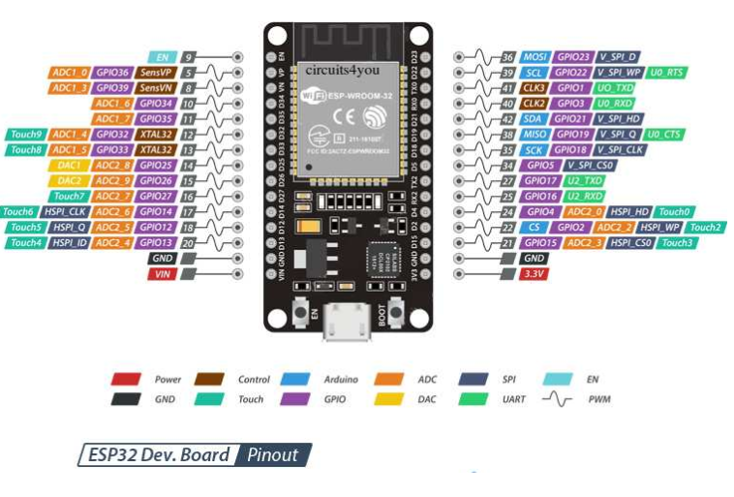

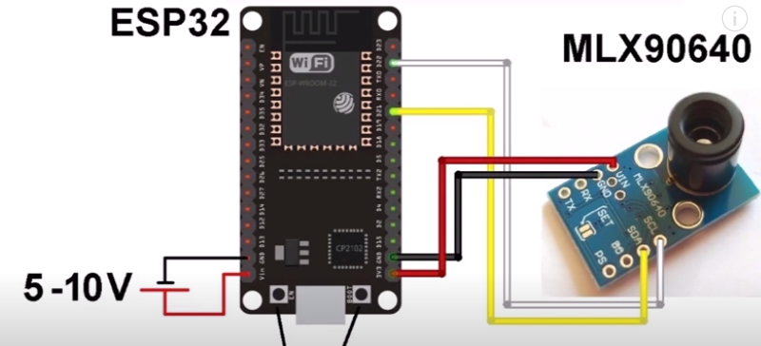

3v3—VIN

GND—GND

D21(42)—SDA

D22(39)—SCL

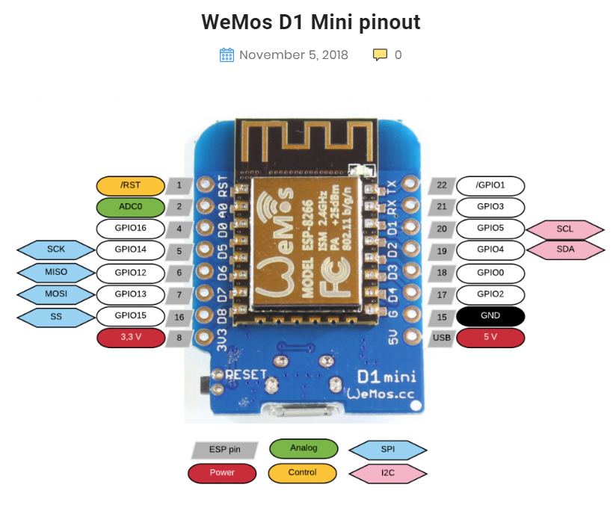

3v3(8)—VIN

GND(15)—GND

D2(19)—SDA

D1(20)—SCL

WEMOS의 경우 위와 같이 연결.

사용할 코드

1. MLX_Readings : MLX값을 출력
2. MLXHeatCam : Processing을 GIU로 사용하여 실시간 모니터링 가능.

MLX_Readings 실행 시 기대 결과

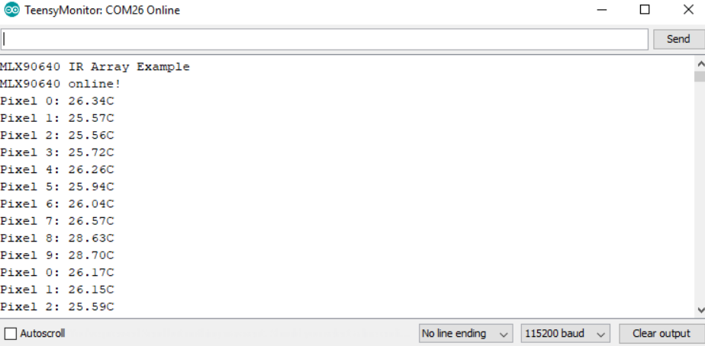

*아두이노 환경에 맞도록 수정, ESP8266환경에서 컴파일 확인완료

Processing사용시 기대결과

MLXHeatCam.pde를 실행하여 실시간모니터링을 할 수 있음.

*MLXHeatCam 의 void setup() >> public void setting() 으로 변경하였음. 이후 디버그는 센서연결센 가능할 듯.

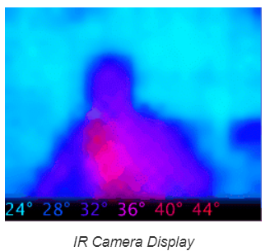

MLX_Readings.ino

|  |
| --- |
| /*  MLX90640을 초기화하고 768 픽셀로부터 온도값을 출력한다.  20000 바이트 이상의 램 필요.  This relies on the driver written by Melexis and can be found at:  https://github.com/melexis/mlx90640-library  Connect the male pins to the Teensy. The pinouts can be found here: https://www.pjrc.com/teensy/pinout.html  Open the serial monitor at 9600 baud to see the output  */  #include <Wire.h>  #include "MLX90640_API.h"  #include "MLX90640_I2C_Driver.h"  const byte MLX90640_address = 0x33; //MLX의 기본 7비트 주소  #define TA_SHIFT 8 //실외에서 MLX의 default shift --실외온도인듯?  static float mlx90640To[768];  paramsMLX90640 mlx90640;  void setup()  {  Wire.begin();  Wire.setClock(400000); //12C 클럭속도 셋  Serial.begin(9600);  while (!Serial); //Wait for user to open terminal  Serial.println("MLX90640 IR Array Example");  if (isConnected() == false) //센서를 초기화하기 위해 먼저 isConnected () 함수를 사용하여 MLX90640과 통신 시도  {  Serial.println("MLX90640 not detected at default I2C address. Please check wiring. Freezing.");  while (1);  }  Serial.println("MLX90640 online!"); //통신성공 시  //Get device parameters - 한번만 수행하면 됨  int status;  uint16_t eeMLX90640[832];  status = MLX90640_DumpEE(MLX90640_address, eeMLX90640);  if (status != 0)  Serial.println("Failed to load system parameters");  status = MLX90640_ExtractParameters(eeMLX90640, &mlx90640);  if (status != 0)  Serial.println("Parameter extraction failed");  //Once params are extracted, we can release eeMLX90640 array  }  void loop()  {  for (byte x = 0 ; x < 2 ; x++) //Read both subpages  {  uint16_t mlx90640Frame[834];  int status = MLX90640_GetFrameData(MLX90640_address, mlx90640Frame);  if (status < 0)  {  Serial.print("GetFrame Error: ");  Serial.println(status);  }  float vdd = MLX90640_GetVdd(mlx90640Frame, &mlx90640);  float Ta = MLX90640_GetTa(mlx90640Frame, &mlx90640);  float tr = Ta - TA_SHIFT; //센서 주변 온도(Ta)에 따른 반사 온도(tr)  float emissivity = 0.95;  MLX90640_CalculateTo(mlx90640Frame, &mlx90640, emissivity, tr, mlx90640To);  }  for (int x = 0 ; x < 10 ; x++) //출력부  {  Serial.print("Pixel ");  Serial.print(x);  Serial.print(": ");  Serial.print(mlx90640To[x], 2);  Serial.print("C");  Serial.println();  }  delay(1000);  }  //Returns true if the MLX90640 is detected on the I2C bus  boolean isConnected()  {  Wire.beginTransmission((uint8_t)MLX90640_address);  if (Wire.endTransmission() != 0)  return (false); //Sensor did not ACK  return (true);  } |

**참고자료**

코드설명

<https://learn.sparkfun.com/tutorials/qwiic-ir-array-mlx90640-hookup-guide/all>

유튜브

<https://www.youtube.com/watch?v=k6qim96wB4k>